НОВІ НАДХОДЖЕННЯ ЗА ВЕРЕСЕНЬ 2018

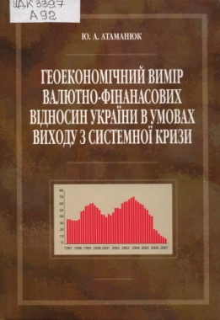
Атаманюк, Юрій Анатолійович
Геоекономічний вимір валютно-фінансових відносин України в умовах виходу з системної кризи [Текст] : [монографія] / Ю. А. Атаманюк. – Київ : [Новий друк], 2010. – 208 с.
ISBN 978-966-852-80-7
УДК 339.7
А92
У книзі комплексно розкриваються позитивні та негативні наслідки фінансової лібералізації, обґрунтовані чинники валютно-фінансового потенціалу європейської інтеграції України, а також розглянуті грошово-кредитні засади зовнішньоекономічної стратегії української держави в умовах господарського зближення з Європейським Союзом. Аргументовані практичні рекомендації щодо застосування сучасних механізмів залучення фінансових ресурсів на європейському ринку боргових цінних паперів і титулів власності. Виявлені пріоритетні напрями формування інтеграційної стратегії України у валютно-фінансовій сфері в умовах світової економічної кризи, через євроінтеграцію, відновлення прагматичних стосунків з Росією та країнами СНД, стратегічне партнерство зі США.

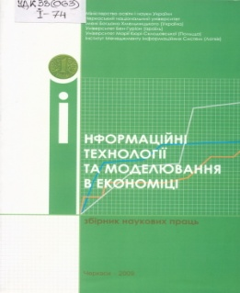
Інформаційні технології та моделювання в економіці [ Текст ] : збірник наукових праць : [Перша Міжнар. наук.-практ. конф., м. Черкаси, 19-21 травня 2009 р. / відп. за вип. В. М. Соловйов] . ─ Черкаси : Брама-Україна, 2009 . ─ 273 с.
ISBN 978-966-453-049-8.
УДК 33(063)
І- 74

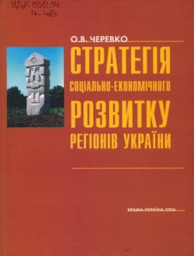
Черевко, О. В.
Стратегія соціально-економічного розвитку регіонів України [ Текст ] : монографія / О. В. Черевко . ─ Черкаси : Брама-Україна, 2006 . ─ 368 с. ІSBN 966-8756-45-2.
УДК 332.14
Ч-46
В монографії розроблені методологічні засади стратегії соціально-економічного розвитку регіонів України в умовах трансформації національної економіки. Значна увага приділена розробці та реалізації комплексного і системного підходів до стратегічного планування як функції управління регіональним соціально-економічним розвитком, інструментарію програмно-прогнозного забезпечення, політиці сталого економічного розвитку регіону, регіональній стратегії управління інноваційно-інвестиційною діяльністю, сформовано модель програмної реалізації стратегії соціально-економічного розвитку регіону. Для науковців та спеціалістів, що займаються питанням соціально-економічного розвитку регіонів, а також аспірантів та студентів вищих економічних закладів освіти.

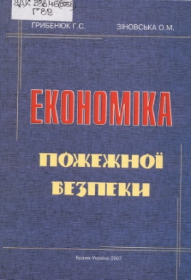
Грибенюк, Геннадій Сергійович
Економіка пожежної безпеки [Текст] : навчально-методичний посібник для курсантів, студ. та слухачів ф-ту заоч. навч. / Г. С. Грибенюк, О. М. Зіновська. – Черкаси : Брама-Україна, 2006. – 168 с.
ISBN 966-8756-73-6
УДК 338.46(075.8)
Г82
У навчально-методичному посібнику розглядаються основні засади матеріально-технічного забезпечення та фінансування, як важливі напрямки діяльності служби цивільного захисту, які поєднують теоретичні аспекти економічних знань з нормативними межами та можливостями їх застосування в практичній діяльності. Описуються структурні складові фінансування служби цивільного захисту, забезпечення та соціального захисту працівників органів та підрозділів цивільного захисту, окремі поняття бухгалтерського обліку в цивільному захисті та економічні наслідки надзвичайних ситуацій. Закладено елементи нової технології навчання з принципами багаторівневої освіти та використанням блокового пізнання інформації за допомогою опорних конспектів, самонавчання й тестових завдань.
Рекомендовано для курсантів, студентів та слухачів факультету заочного навчання, які вивчають економіку в діяльності служби цивільного захисту, а також для практичних працівників.

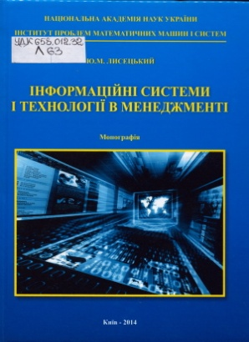
Лисецький, Юрій Михайлович
Інформаційні системи і технології в менеджменті [Текст] : монографія / Ю. М. Лисецький. – Київ : Логос, 2014. – 420 с.
ISBN 978-966-171-862-2
УДК 658.012.32
Л63
Монографія присвячена формуванню науково обґрунтованих поглядів на сучасні інформаційні процеси у галузі менеджменту. Розглянуто роль і місце інформаційних систем в управлінні економікою, засоби формалізованого опису та технології оброблення економічної інформації. Викладено сучасні підходи та організаційно-методичні основи створення інформаційних систем. Проведено аналіз існуючих інформаційних систем управління підприємствами. Особливу увагу приділено інтегрованим інформаційним системам, системам підтримки прийняття рішень та інтелектуальним інформаційним системам, а також перспективним напрямам їх розвитку. Книга може бути корисною для наукових працівників та практичних фахівців в області комп’ютерних наук та управління, економістів, менеджерів різних рівнів, діяльність яких пов’язана з прийняттям управлінських рішень та використанням для цього інформаційних систем і технологій.

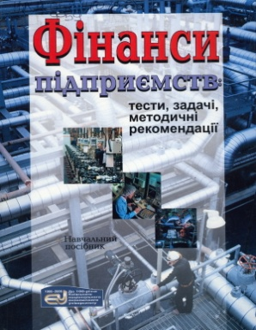
Фінанси підприємств: тести, задачі, методичні рекоментації [ Текст ] : навчальний посібник / [В. З. Потій, Н. Д. Бабяк, Г. Ю. Жолнерчук та ін.] ; за ред. В. З. Потій . ─ Київ : КНЕУ, 2005 . ─ 245 с.
ISBN 966-574-712-6.
УДК 658.14(076)
Ф 59
Запропонований посібник — один із перших вітчизняних практичних посібників, який розроблено відповідно до навчальної програми з нормативної дисципліни «Фінанси підприємств». До нього увійшли тести, задачі, запитання для самоконтролю, а також методичні вказівки до вивчення дисципліни та розв’язання задач за всіма темами курсу. Навчальний посібник розрахований на студентів вищих навчальних закладів, викладачів, практичних працівників у сфері фінансів і бізнесу.

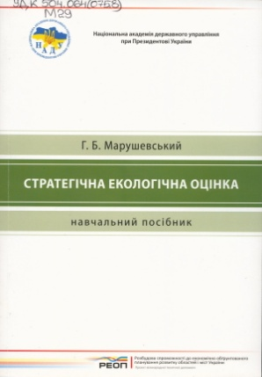
Марушевський, Геннадій Борисович
Стратегічна екологічна оцінка [Текст] : навчальний посібник / Г. Б. Марушевський ; Нац. акад. держ. упр. при Президентові України, Проект міжнар. техн. допомоги (РЕОП). – [Київ : К.І.С., 2014]. – 88 с.+ 1 електрон. опт. диск (СD-ROM).
ISBN 978-617-684-091-6
УДК 504.064(075.8)
М29
У навчальному посібнику висвітлено теоретичні основи стратегічної екологічної оцінки, можливості та переваги СЕО порівняно з ОВНС, вигоди та витрати від застосування СЕО, принципи застосування СЕО, зв’язок СЕО зі стратегічним плануванням, методологію проведення СЕО та основні методи СЕО. На компакт-диску, що додається до навчального посібника, є приклади звітів про СЕО та український і канадський кейси з проведення СЕО. Навчальний посібник адресований слухачам системи підготовки, перепідготовки та підвищення кваліфікації державних службовців, а також студентам вищих навчальних закладів. Він також стане в нагоді всім тим, хто виявляє інтерес до стратегічної екологічної оцінки, у тому числі державним службовцям, науковцям і представникам громадських екологічних організацій.

